目录

1. 任务型对话机器人行业概述（10分） 1
● 什么是任务型机器人 1
● 任务型机器人的组成 2
2. 意图识别定义和技术（10分） 3
3. 槽位填充定义和技术（10分） 5
4. taskbot定制化机器人平台简介（10分） 6
5. 你自己机器人的意图和槽位（25分） 6
6. 实现过程截屏（20分） 7
7. 心得体会（10分） 10
8. 参考文献（5分） 10

- 任务型对话机器人行业概述（10分）

什么是任务型机器人
任务型机器人指特定条件下提供信息或服务的机器人。通常情况下是为了满足带有明确目的的用户，例如查流量，查话费，订餐，订票，咨询等任务型场景。由于用户的需求较为复杂，通常情况下需分多轮互动，用户也可能在对话过程中不断修改与完善自己的需求，任务型机器人需要通过询问、澄清和确认来帮助用户明确目的。

任务型机器人的组成
1. 自然语言理解模块——Language Understanding
当用户语言经过自然语言理解模块时，即需要经过领域识别，用户意图识别以及槽位提取三个子模块。领域识别，即识别该语句是不是属于这个任务场景，一般有多个机器人集成时，如闲聊机器人，问答机器人等，领域识别应当在进入任务型机器人之前做判断与分发；意图识别，即识别用户意图，细分该任务型场景下的子场景；实体识别与槽位填充，用于对话管理模块的输入。
2. 对话管理模块——Dialog Management
自然语言理解模块的三元组输出将作为对话管理系统的输入。对话管理系统包括两部分，状态追踪以及对话策略。状态追踪模块包括持续对话的各种信息，根据旧状态，用户状态（即上述的三元组）与系统状态（即通过与数据库的查询情况）来更新当前的对话状态如图3所示。 对话策略与所在任务场景息息相关，通常作为对话管理模块的输出，如对该场景下缺失槽位的反问策略等。
3. 自然语言生成模块——Natural Language Generation
自然语言模块通常采用基于模版，基于语法或模型等。模版与语法主要基于规则的策略，模型可以用如LSTM等网络生成自然语言。

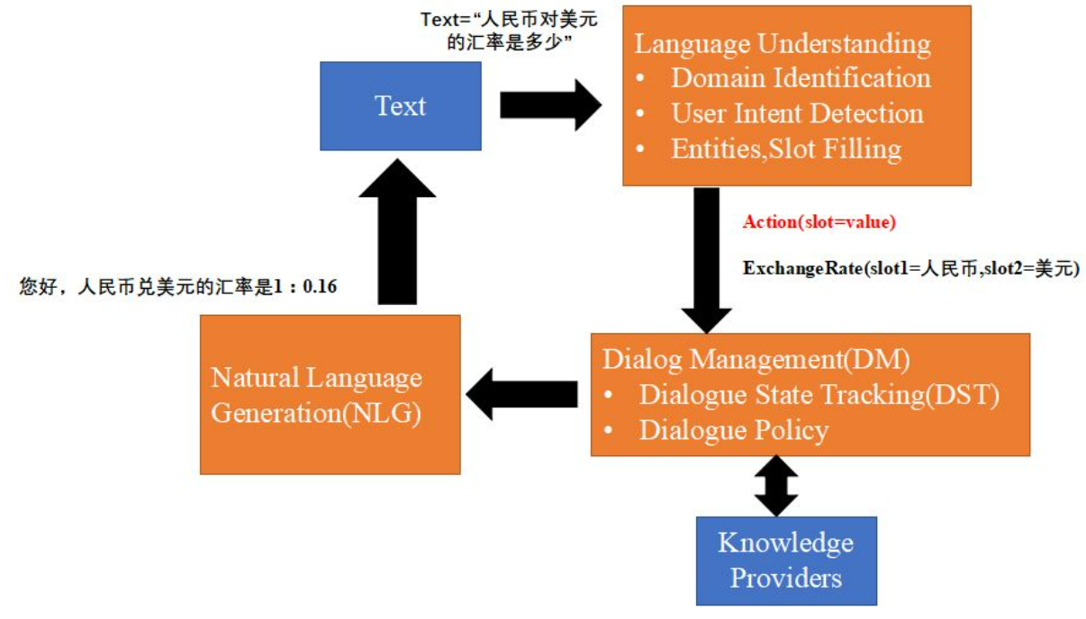
三者之间的框架图

- 意图识别定义和技术（10分）
意图识别（Intent Recognition）是自然语言处理（NLP）中的一个重要任务，它旨在确定用户输入的语句中所表达的意图或目的。简单来说，意图识别就是对用户的话语进行语义理解，以便更好地回答用户的问题或提供相关的服务。

在NLP中，意图识别通常被视为一个分类问题，即通过将输入语句分类到预定义的意图类别中来识别其意图。这些类别可以是各种不同的任务、查询、请求等，例如搜索、购买、咨询、命令等。
下面是一个简单的例子来说明意图识别的概念：

用户输入： "我想订一张从北京到上海的机票。
意图识别：预订机票。

在这个例子中，通过将用户输入的语句分类到“预订机票”这个意图类别中，系统可以理解用户的意图并为其提供相关的服务。
意图识别是NLP中的一项重要任务，它可以帮助我们更好地理解用户的需求和意图，从而为用户提供更加智能和高效的服务。
在智能对话任务中，意图识别是一种非常重要的技术，它可以帮助系统理解用户的输入，从而提供更加准确和个性化的回答和服务。

意图识别的过程通常包括以下几个步骤：
- 数据收集和标注：
首先，需要收集一组用于训练和评估意图识别模型的对话样本。这些样本应该包含各种不同的意图和相应的用户输入文本。然后，需要对这些样本进行标注，将每个输入文本标记为相应的意图类别。
- 特征提取：
在意图识别中，需要将文本转化为计算机可以理解的形式。常用的特征提取方法包括词袋模型、TF-IDF、词嵌入等。这些方法可以将文本转化为向量表示，以便计算机可以对其进行处理和分析。
- 模型训练和选择：
在意图识别中，可以使用各种机器学习算法来构建模型，如朴素贝叶斯、支持向量机、决策树等。这些算法可以通过训练数据来学习意图与输入文本之间的关系，并用于预测新的输入文本的意图。在选择模型时，需要考虑准确率、召回率、F1分数等指标。
- 模型评估和调优：
训练完成后，需要对意图识别模型进行评估。可以使用一些评估指标，如准确率、召回率、F1分数等来评估模型的性能。如果模型的性能不理想，可以通过调整模型参数、增加训练数据等方式来提高模型的性能。

- 槽位填充定义和技术（10分）
从大规模的语料库中抽取给定实体（query）的被明确定义的属性（slot types）的值（slot fillers）而填槽指的是为了让用户意图转化为用户明确的指令而补全信息的过程。

举例
帮我订张机票，从杭州出发。
这里就应该填充了两个槽，把『机票』、『杭州』填入名为『交通工具』、『目的地』。

那么在对话系统钟就可以让reboot理解用户是想要买一张去往杭州的机票，由于缺少出发地点，可能还会有一轮询问的对话。
最后reboot根据补充的信息，生成指令，调用接口购买从xx去往杭州的机票。
关于槽填充的一些常见方法：
1.经典方法
CRF: 条件随机场。通过设置各种特征函数来给序列打分。——（CRF）
2.深度方法
RNN 槽填充、RNN Encoder-Decoder 槽填充、Bi-GRU + CRF等。

- taskbot定制化机器人平台简介（10分）
百度UNIT：
UNIT (Understanding and Interaction Technology，理解与交互技术)平台，是由百度重点为中文第三方开发者打造的对话系统开发平台。
UNIT搭载业界领先的需求理解与对话管理技术，蕴含百度多年积累的自然语言理解与交互技术、深度学习、大数据等核心能力，可以让智能对话交互快速赋能第三方开发者的产品，让未来更富想象空间。
UNIT搭载的需求理解、对话控制核心技术及其底层的机器学习、自然语言处理、知识挖掘技术均处于业界领先水平，能够让开发者尽享百度技术赋能。
在UNIT提供的先进技术、大数据和可定制化机制的支持下，一个普通开发者在一周内便可完成一个常见垂类（如“查天气”、“导航”等）的对话系统开发。
UNIT独创“智能对话学习”模式，让普通开发者乃至零编程基础的人都能成为机器人训练师。对话系统通过与训练师对话便可不断完善系统功能、提升对话能力。
在百度内部，UNIT已经成功支持了包括智能客服、智能家居、车载导航、智能助手在内的众多线上用户产品，经历了严苛的实战检验。

- 你自己机器人的意图和槽位（25分）
基于文档上述的例子，我创建了一个旅行服务平台，并根据一般的旅行需求设定了四个意图：
- 预订机票
- 目的地
- 预定酒店
- 旅行预算

根据上述意图，进行了相关槽位设计：
- 预订机票
机场地点、航班号、起飞时间
- 目的地
国家、省份、城市、详细地址
- 预定酒店
地点、时间
- 旅行预算
时间范围、金钱范围

- 实现过程截屏（20分）

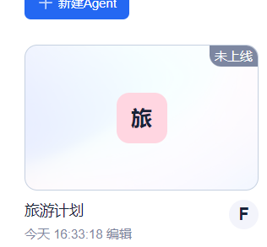
- 新建属于我自己的Taskbot机器人

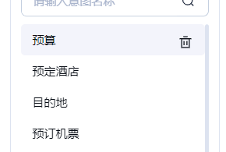
2.创建意图
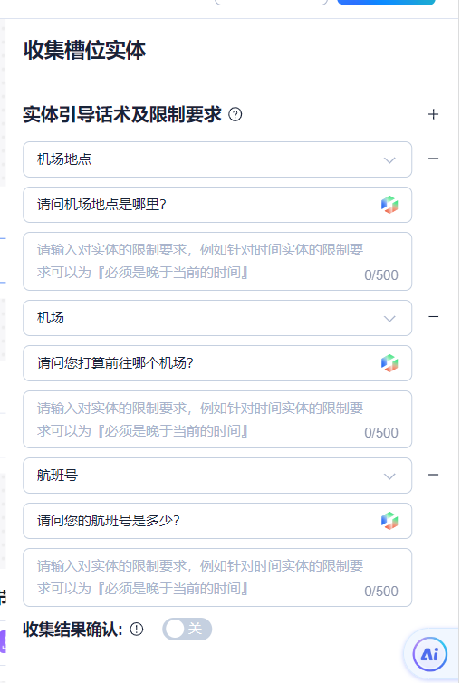
3.根据每一个意图设定相关槽

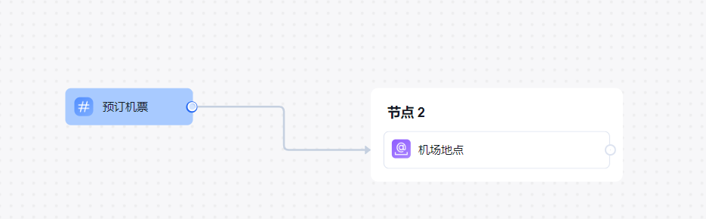
4.相连
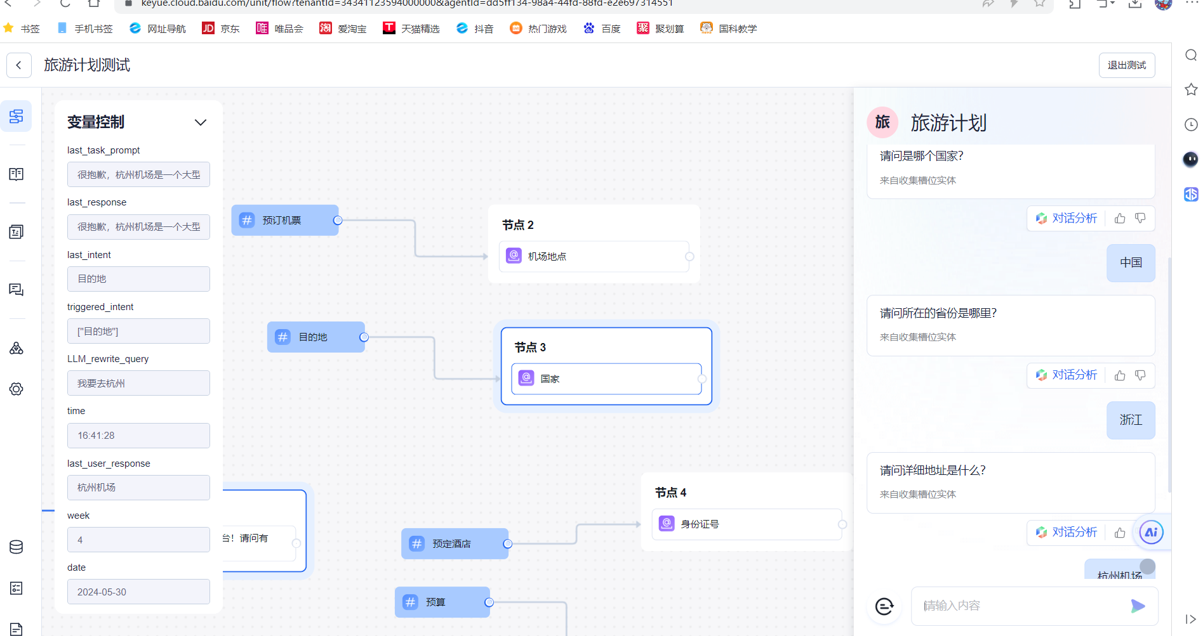
5.最终测试与训练

- 心得体会（10分）
设计一个属于自己的Taskbot是个十分有趣的过程，颠覆了大部分人对人工智能刻板无趣的印象。在挑选不同平台的时候，也看到了很多的企业选择了这些平台进行合作开发。说明人工智能机器人已经在各种不同的领域有所发展。
除此之外，这种设计的过程，加深了我对机器人之间的感情，也让我在其身上看到了无限的可能性。
相信未来这些机器人会运用到我们生活中的方方面面，为我们提供更多的便捷与帮助！

- 参考文献（5分）
【1】【腾讯知文】任务型对话机器人简介
【2】什么是意图识别技术？
【3】【从零开始实现意图识别】中文对话意图识别详解
【4】槽填充（Slot Filling）的定义、用途、意义及其他
【5】理解与交互技术平台

